
扫描电子显微镜操作及样品制备培训
（20230911期）
各位老师、同学们：
公共技术中心电子显微平台将于2023年9月11-13日举办扫描电子显微镜(型号：QUANTA 450)使用技术培训，内容包括：扫描电镜原理、上机操作及样品的简易制备流程，并将组织操作技能考核，合格者可在使用权限内独立使用扫描电镜进行相关实验，为保证培训质量，本次培训名额10名以内（以电话通知为准），欢迎近期有扫描电镜使用需求的师生前来报名参加。
日 期 | 时 间 | 内 容
2023.9.11 | 9:30-11:30 | 扫描电镜原理与操作讲解
2023.9.11 | 14:30-17:00 | 样品取材咨询及答疑
2023.9.12 | 9:30-11：30 | 扫描电镜上机操作（分组一）
2023.9.12 | 14:30-16:30 | 扫描电镜上机操作（分组二）
2023.9.13 | 9:30-12：00 | 上机操作考核（分组一）
2023.9.13 | 14:30-17:00 | 上机操作考核（分组二）
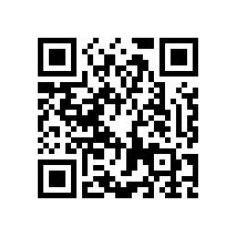
培训对象：有扫描电镜使用需求者
培训时间：2023.9.11-9.13
培训地点：实验楼B一楼电镜室
报名方式：请扫描右方二维码
报名时间：即日起---2023.9.8（16:30止）
咨询电话：22867009 林老师
https://www.wjx.top/vm/Otyc6JL.aspx
培训通过名单详见公共技术中心网站（http://ggjszx.fjmu.edu.cn/）

